# Домашнее задание 1.

Тест

1. Посмотрите на схему, сопоставьте номер с его обозначением

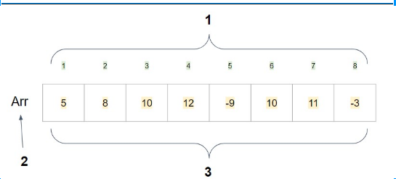

|  |  |
| --- | --- |
| 3 | А. Элементы массива |
| 2 | B. Название массива |
| 1 | C. Номера (индексы) элементов массива |

1. Выберите описание, которое характеризует Сортировку пузырьком (Bubble sorting): B
2. На очередной итерации будем находить минимум в массиве после текущего элемента и менять его с ним, если надо. Таким образом, после i-ой итерации первые i элементов будут стоять на своих местах.
3. Последовательно сравниваются значения соседних элементов и меняются местами элементы, если предыдущий больше последующего. Таким образом элементы с большим значением оказываются в конце списка, а с меньшим в начале.
4. Выберем некоторый опорный элемент. После этого перекинем все элементы, меньшие его, налево, а большие – направо. Рекурсивно вызовемся от каждой из частей. В итоге получим отсортированный массив, так как каждый элемент меньше опорного стоял раньше каждого большего опорного.
5. Алгоритмизация – это…A
6. процесс разработки алгоритма для решения какой-либо задачи
7. последовательное расположение или разбиение на группы чего-либо в зависимости от выбранного критерия.
8. определённая взаимосвязь, взаиморасположение составных частей, строение, устройство чего-либо.
9. Выберите то, что НЕ является характеристикой алгоритма: D
10. Четко определенные входные данные
11. Ясный
12. Четко определенные результаты
13. Может быть двусмысленным
14. Конечный
15. Выполнимый
16. Независимый от языка
17. Какого алгоритма НЕ существует? : E
18. Алгоритм грубой силы
19. Рекурсивный алгоритм
20. Алгоритм поиска с возвратом
21. Алгоритм поиска
22. Наглый алгоритм
23. Алгоритм сортировки
24. Алгоритм «разделяй и властвуй»
25. Жадный алгоритм
26. Посмотрите на картинку и выберите определение для каждого элемента блок-схемы:

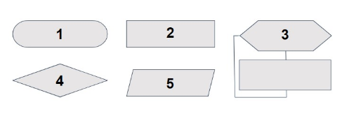

|  |  |
| --- | --- |
| 2 | 1. операционный блок |
| 1 | 1. начало (конец) алгоритма |
| 3 | 1. цикл с параметром |
| 4 | 1. логический (условный) блок |
| 5 | 1. блок ввода/вывода |

1. Вам дан алгоритм покупки продуктов в текстовом виде, расставьте операции, написанные на псевдокоде в правильном порядке.

|  |  |
| --- | --- |
| 2 | 1. READ buy products |
| 1 | 1. START |
| 4 | 1. END |
| 3 | 1. WHILE (all products bought) buy products |